重庆丰都兴为石材有限责任公司“3·25”一般高处坠落事故调查报告

2025年3月25日13时30分许，重庆市兴为石材有限责任公司碎石车间钢结构厂房建筑施工作业过程中，施工作业人员欧**不慎从7号横梁坠落至地面，造成1人死亡，直接经济损失约136万元。

事故发生后，根据《中华人民共和国安全生产法》《生产安全事故报告和调查处理条例》(国务院493号令）和《重庆市安全生产条例》等有关规定，县政府成立了由县应急管理局牵头，县政府办公室、县总工会、县公安局、县住建委等单位派员组成的事故调查组，同时邀请县检察院、县司法局派员参加，开展事故调查工作。调查组按照“科学严谨、依法依规、实事求是、注重实效”和“四不放过”原则，经调查取证和综合分析，查明了事故原因，认定了事故性质和责任，提出了对相关责任人及责任单位的处理和事故防范措施建议。现将有关情况报告如下：

一、基本情况

（一）重庆市兴为石材有限责任公司碎石车间厂房钢架结构工程概况

1.工程名称：重庆市兴为石材有限责任公司碎石车间厂房钢架结构。

2.工程地址：重庆市丰都县水天坪工业园B03-1/1。

3.工程内容：重庆兴为石材有限责任公司碎石车间主体钢架结构、通风气楼、维护结构等。

4.工程期限：40天。

（二）事故相关单位概况

发包单位：重庆市兴为石材有限责任公司，（以下简称“兴为石材公司”），统一社会信用代码 91500230MA6141KJ60，类型：有限责任公司，住所：重庆市丰都县水天坪工业园区B03-1/1，法定代表人：阮**，实际控制人：阮**，注册资本：壹仟万元整，成立日期：2020年8月27日，经营范围为许可项目：矿产资源（非煤矿山）开采（依法须经批准的项目，经相关部批准后方可开展经营活动，具体经营项目以相关部门批准文件或许可证件为准）。一般项目：地板销售，建筑装饰材料销售，工艺美术品及礼仪用品制造（象牙及其制品除外），工艺美术品制造（象牙雕刻、虎骨加工、脱胎漆器生产、珐琅制品生产、宣纸及墨锭生产除外），建筑用石加工，建筑材料销售，文艺创作（除依法须经批准的项目外，凭营业执照依法自主开展经营活动）。

承包单位：丰都县志广建筑工程有限公司，（以下简称“志广公司”），统一社会信用代码 91500230MA612GGG6R，类型：有限责任公司，住所：重庆市丰都县三合街道滨江中路居委商业路442号（负1层1#），法定代表人：余**，注册资本：伍佰万元整，成立日期：2020年7月28日，经营范围为一般项目:建筑材料销售，建筑砌块制造，建筑用金属配件制住造，建筑工程用机械销售，建筑信息模型技术开发，技术咨询，技术服务，门窗制造加工，对外承包工程，建筑用钢筋产品销售，雨棚销售，涂料销售（不含危险化学品）（除依法须经批准的项目外，凭营业执照依法自主开展经营活动）。

（三）合同签订情况

2025年2月27日，重庆市兴为石材有限责任公司与刘**个人签订了重庆市兴为石材有限责任公司碎石车间钢结构厂房工程施工合同。重庆市兴为石材有限责任公司阮**考虑到要购买保险，要求刘**必须找有资质的公司。2025年3月12日，重庆市兴为石材有限责任公司与丰都县志广建筑工程有限公司签订了重庆市兴为石材有限责任公司碎石车间钢结构厂房工程施工合同。丰都县志广建筑工程有限公司指定刘**为公司驻地代表，全权负责工程安全、施工人员安全、环境卫生。两份合同均明确了整个工程安全管理和安全责任由乙方（刘**个人、丰都县志广建筑工程有限公司）负责并承担整个工程相关的保险。乙方必须严格按照建筑工程施工的安全管理条例，并独立承担安全管理和安全责任。

（四）事故相关人员基本情况。

1.阮**，男，汉族，现年36岁，身份证号码：5002**********3012；户籍地址：重庆市涪陵区*********幢12-2，系重庆市兴为石材有限责任公司实际控制人。

2.刘**，男，汉族，现年37岁，身份证号码：5002**********2997；户籍地址：重庆市丰都县*********7组136号；系重庆市兴为石材有限责任公司碎石车间厂房钢架结构工程实际承揽人。

3.余**，男，汉族，现年44岁，身份证号码：5123**********2970；户籍地址：重庆市丰都县********村5组，系丰都县志广建筑工程有限公司法定代表人。

二、事故发生的相关情况

（一）事故发生经过和救援情况**。**

2025年3月25日13时许，丰都县志广建筑工程有限公司作业人员欧**、李**、陈**和向威等人在重庆市兴为石材有限责任公司碎石车间钢结构厂房开展建筑施工作业。欧**和李**负责在横梁上焊接C型钢对横梁进行加固，陈**负责在地面协助，向**负责驾驶吊车往横梁上吊装C型钢。13时30分许，李**在6号横梁，欧**在7号横梁，两人负责焊接同一根C型钢的两端（一人焊接一端），对6号横梁和7号横梁进行加固，焊接完6号横梁和7号横梁之间C型钢后，李**就沿着6号横梁往立柱方向走，当还未走到立柱处时就听到“咚”的一声，李**站稳后，转头看到陈**朝着声音的方向跑去，看到欧**趴在地上。陈**立即喊附近的工人过来帮忙。向**拨打了120急救电话。13时50分许，丰都县人民医院的救护车赶到现场，欧**经医生现场抢救无效，于2025年3月25日14时死亡。

（二）死者基本情况。

死者欧**，男，汉族，年龄57岁，身份证号码：5123**********0014；户籍地址：丰都县三合街道********4单元3-2，系重庆市兴为石材有限责任公司碎石车间厂房钢架结构工程施工作业人员。

（三）现场勘验情况。

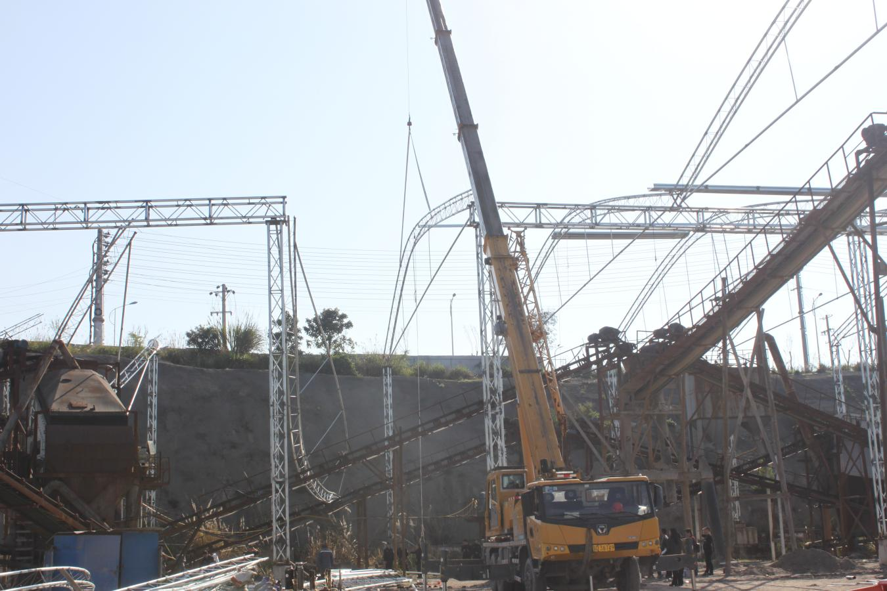

作业人员欧*贵在7号横梁

作业人员李*云在6号横梁

图1：欧**和李**施工作业时所在横梁现场情况。

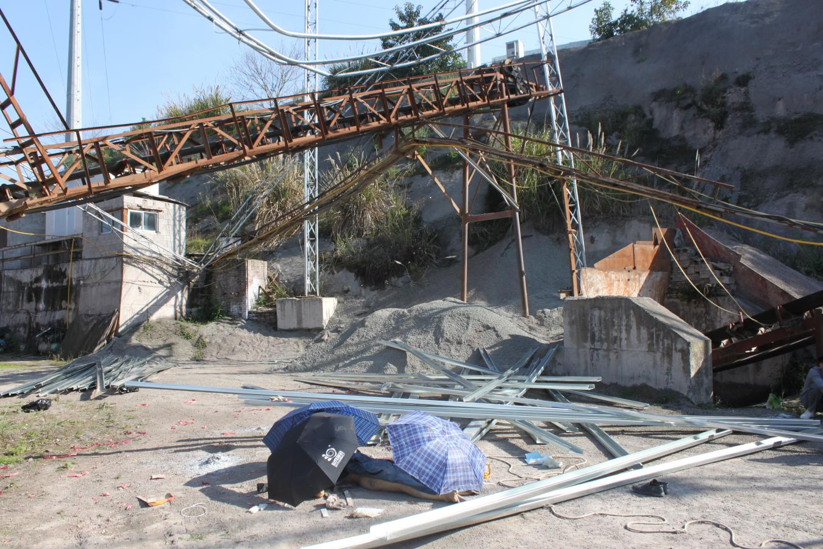

欧*贵坠落至地面的位置

图2：欧**坠落至地面现场情况。

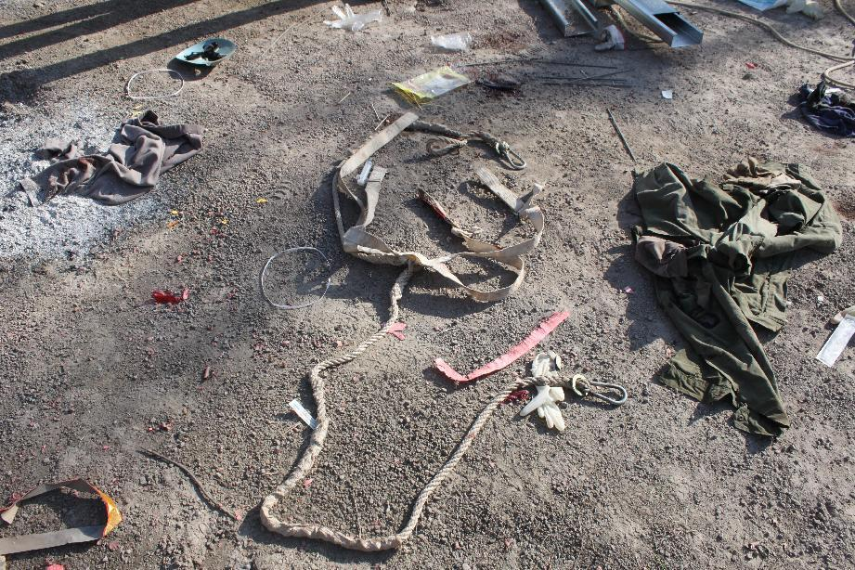

事发时欧*贵使用的安全带

图3：事发时欧**佩戴的安全带和安全绳。

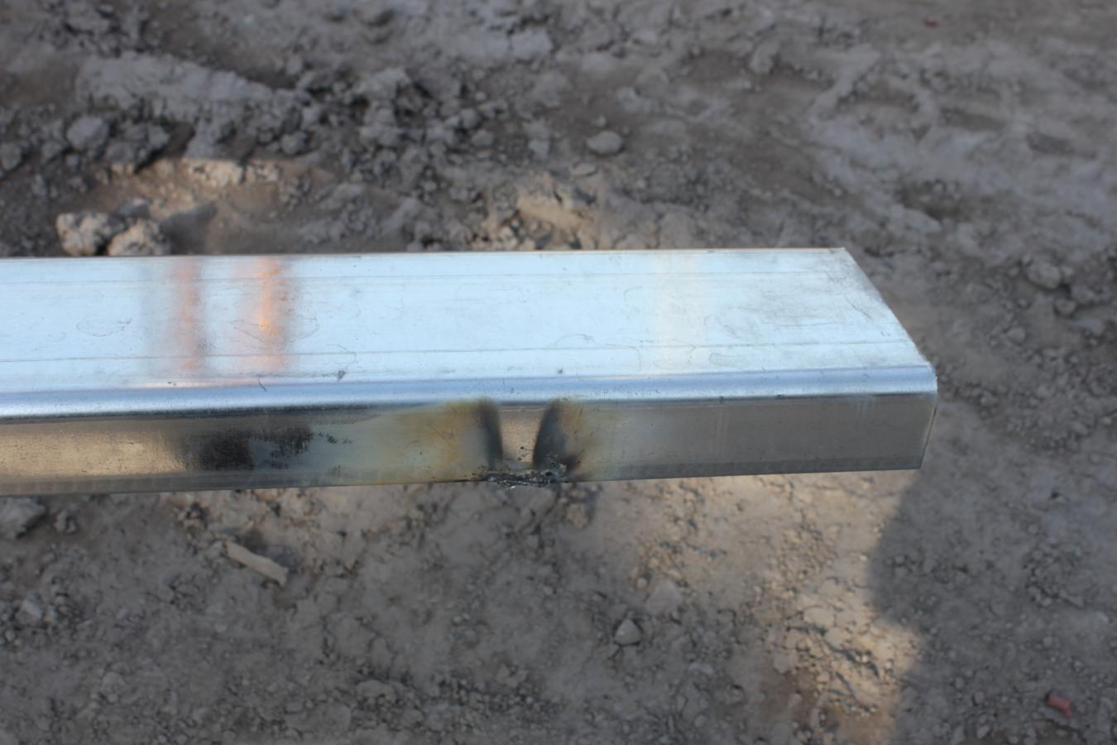

用于连接横梁的C型钢

图4：用于连接横梁之间的C型钢。

陈先军坠落点

（四）事故报告情况。

事故发生后，重庆市兴为石材有限责任公司在规定时间内向丰都县工业园区管委会报告了该起事故。丰都县工业园区管委会在规定时间内向县委办公室、县政府办公室和县应急管理局等相关单位报告了该起事故。

三、事故造成的人员伤亡和直接经济损失

该事故造成欧**死亡，根据《企业职工伤亡事故经济损失统计标准》（GB6721—1986）[[1]]，经初步估算，本次事故造成直接经济损失约136万元。

四、事故发生的原因和事故性质

（一）事故发生的原因。

**1.事故发生的直接原因。**

施工作业人员欧**安全意识淡薄，在未取得高处作业证，未拴（挂）安全绳，且焊工证过期的情况下，违规在钢结构厂房横梁（经现场勘验：事发前7号横梁距离地面约16米）从事焊接作业，不慎从7号横梁坠落至地面，导致发生此次事故。

**2.事故发生的间接原因。**

（1）重庆市兴为石材有限责任公司对碎石车间厂房钢结构工程委外作业中未审查承包单位资质条件，违规发包给刘**个人以及不具备建筑施工相关资质的丰都县志广建筑工程有限公司。未对承包单位的安全生产工作统一协调、管理，定期进行安全检查。

（2）丰都县志广建筑工程有限公司对碎石车间厂房钢结构工程施工现场失管失控。施工作业前未对从业人员开展安全教育培训和技术交底，未审核从业人员是否具备高处作业和焊工作业等相应资格，未配备现场安全管理人员，未监督从业人员按照使用规则佩戴使用劳动防护用品。

（3）重庆市兴为石材有限责任公司实际控制人阮**。一是将碎石车间厂房钢结构工程违规发包给刘**个人以及不具备建筑施工相关资质的丰都县志广建筑工程有限公司。二是未主动向园区管委会报告重庆市兴为石材有限责任公司碎石车间厂房钢结构工程建筑施工情况。同时，未组织制定委外作业风险隐患培训和交底，未组织建立并落实安全风险分级管控和隐患排查双重预防工作机制，未督促落实本单位施工现场安全检查工作，未及时发现并消除欧**在未取得高处作业证、未拴（挂）安全绳，且焊工证过期的情况下，违规在钢结构厂房横梁从事焊接作业的事故隐患。

（4）丰都县志广建筑工程有限公司法定代表人余**。其公司未取得建筑施工相关资质，违法承包重庆市兴为石材有限责任公司碎石车间厂房钢结构工程。同时，公司未建立健全本单位安全生产责任制度和安全生产教育培训制度，未组织制定并实施本单位安全生产教育和培训计划，未组织建立并落实安全风险分级管控和隐患排查双重预防工作机制，督促、检查本单位的安全生产工作，未及时发现并消除欧**在未取得高处作业证、未拴（挂）安全绳，且焊工证过期的情况下，违规在钢结构厂房横梁从事焊接作业的事故隐患。

（5）刘**，系重庆市兴为石材有限责任公司碎石车间厂房钢结构工程实际承揽人。其作为丰都县志广建筑工程有限公司在重庆市兴为石材有限责任公司碎石车间厂房钢结构工程的驻地代表，对建筑施工现场的安全管理不到位。一是未审核从业人员是否具备高处作业和焊工作业相应资格；二是建筑施工作业现场未安排现场安全管理人员；三是未监督从业人员按照使用规则佩戴使用劳动防护用品。导致欧**在未取得高处作业证、未拴（挂）安全绳，且焊工证过期的情况下，违规在钢结构厂房横梁从事焊接作业，造成本次事故。

（二）事故性质。

通过对造成本次事故直接原因和间接原因的分析，认定本次事故是一起建设施工生产安全责任事故。

五、相关单位履职情况

调查组按照“四不放过”的原则，对相关监管部门的履职情况进行了调查，具体情况如下：

（一）县住建委履职情况。

县住房和城乡建设委承担县安委会建设施工安全办公室职责，负责房屋建筑和市政基础设施工程施工安全监管以及施工现场用建筑起重机械设备安装、使用的安全，负责建筑安装、装修装饰工程的安全监管，负责指导村镇建设管理工作，指导农村住房建设、农村住房安全和危房改造安全监管等相关工作。经查，丰都县住房和城乡建设委员会于2025年2月17日印发了《2025年度建筑施工安全生产监督检查工作计划》（丰都住建发〔2025〕21号），并严格按照监督检查工作计划对全县房屋市政工程每月开展一次施工现场安全检查，对全县已取得安全生产许可证的建筑施工企业进行随机抽查。2025年1-3月共检查房屋市政工程44家次，发现并督查整改问题隐患179条，下达责令限期整改通知书44份。对全县已取得安全生产许可证的建筑施工企业进行随机抽查企业8家次，发现并督查整改问题1条。根据申请对三合街道办事处、仙女湖镇和南天湖镇开展了建设管理工作业务指导和技术支持。2021年11月9日，联合丰都县规划和自然资源局、丰都县农业和农村工作委员会印发了《关于切实加强村镇建设工程管理的通知》（丰都住建发〔2021〕191号），对限额以下建设工程管理，明确由各乡镇（街道）按照《重庆市村镇规划建筑管理条例》规定履行相应职责，负责本辖区内日常巡查、监督检查、违法整治等工作；县级相关行业主管部门按属事管理职责，加强督促指导。但在调查中发现未严格按照《重庆市住房和城乡建设委员会关于调整房屋建筑和市政基础设施工程建设管理权限的通知》（渝建〔2022〕7号）要求制定管理权限调整后实施方案报请属地政府批准实施问题。

1. 丰都县工业园区管委会履职情况。

根据中共丰都县委办公室、丰都县人民政府办公室关于印发《中共重庆丰都工业园区工作委员会重庆丰都工业园区管委会职能配置、内设机构和人员编制规定》的通知（丰委办发〔2024〕4号），园区管委员规划建设科负责工业企业建设施工许可、消防设计审查、消防验收审批事项，配合做好其他相关行政审批工作。经查，丰都县工业园区管委会一是编制了2025年安全生产监督检查计划，将重庆市兴为石材有限责任公司纳入2025年12月一般检查；二是建立了2025年工业园区月度安全生产检查台账；三是2025年1月21日，在工业园区管委会办公大楼501会议室组织召开了2025年一季度暨春节期间安全生产、生态环保工作会，会上，工业园区党工委副书记范俊男同志安排部署当前工作时强调全面把握当前重点工作（一）全面开展重大事故隐患排查整治。（二）深化有限空间等有毒有害场所专项整治。（三）全面落实检维修作业风险管控。（四）全面规范委外作业管理。（五）全面排查违法发包和出租行为。（六）深化在建项目排查整治。（七）强化火灾风险防控。（八）深入开展冬春治气攻坚。（九）加强环境安全管理。（十）加强节日期间值班值守和应急处置。其中：在全面排查违法发包和出租行为中要求企业全面排查是否存在违法发包或者出租等行为，是否签订专门安全管理协议，划分管理职责。为避免监管盲区、责任悬空，要求企业全面排查，将发包、出租的排查情况主动报园区管委会。在深化在建项目排查整治工作中要求企业加强防范高处坠落和物体打击安全管理，切实抓好脚手架操作层防护、卸料平台安装使用和临边洞口安全防护等工作。重庆市兴为石材有限责任公司实际控制人阮*平参加了此次会议，并作为重点企业代表进行了发言。但在调查中发现以下问题：丰都县工业园区管委会未按照《重庆市村镇规划建设管理条例》、《重庆市建筑管理条例》和丰都县住房和城乡建设委员会、丰都县规划和自然资源局、丰都县农业和农村工作委员会《关于切实加强村镇建设工程管理的通知》（丰都住建发〔2021〕191号）要求，开展日常监管巡查。导致未及时发现重庆市兴为石材有限责任公司碎石车间钢结构厂房工程在实施建筑施工作业。

六、对有关责任人员和责任单位的处理建议

（一）建议免予追究责任人员。

欧**，在未取得高处作业证，未拴（挂）安全绳，且焊工证过期的情况下，违规在钢结构厂房横梁从事焊接作业，不慎从7号横梁坠落至地面，造成此次事故，对此事故负有直接责任。鉴于其已在事故中死亡，建议免于追究其责任。

   （二）建议移送追究刑事责任人员。

刘**，系重庆市兴为石材有限责任公司碎石车间厂房钢结构工程实际承揽人。其作为丰都县志广建筑工程有限公司在重庆市兴为石材有限责任公司碎石车间厂房钢结构工程的驻地代表，对建筑施工现场的安全管理不到位。一是未审核从业人员是否具备高处作业和焊工作业相应资格；二是建筑施工作业现场未安排现场安全管理人员；三是未监督从业人员按照使用规则佩戴使用劳动防护用品。导致欧**贵在未取得高处作业证、未拴（挂）安全绳，且焊工证过期的情况下，违规在钢结构厂房横梁从事焊接作业，造成本次事故。其行为涉嫌重大责任事故罪，建议移送县公安局进一步调查处理。

（三）建议给予行政处罚的单位。

1.重庆市兴为石材有限责任公司对碎石车间厂房钢结构工程委外作业中未审查承包单位资质条件，违规发包给刘**个人以及不具备建筑施工相关资质的丰都县志广建筑工程有限公司。未对承包单位的安全生产工作统一协调、管理，定期进行安全检查。以上情形违法了《中华人民共和国安全生产法》第四十九条第一款和第二款[[2]]，对本次事故的发生负有责任。依据《中华人民共和国安全生产法》第一百一十四条第一款第一项[[3]]的规定，建议丰都县应急管理局根据相关法律法规之规定给予其行政处罚。

2.丰都县志广建筑工程有限公司对碎石车间厂房钢结构工程施工现场失管失控。施工作业前未对从业人员开展安全教育培训和技术交底，未审核从业人员是否具备高处作业和焊工作业等相应资格，未配备现场安全管理人员，未监督从业人员按照使用规则佩戴使用劳动防护用品。以上情形违法了《中华人民共和国安全生产法》第二十八条第一款[[4]]、第三十条第一款[[5]]、第四十五条[[6]]，对本次事故的发生负有责任。依据《中华人民共和国安全生产法》第一百一十四条第一款第一项的规定，建议丰都县应急管理局根据相关法律法规之规定给予其行政处罚。

（四）建议给予行政处罚的人员。

1.阮**，系重庆市兴为石材有限责任公司实际控制人。一是将碎石车间厂房钢结构工程违规发包给刘**个人以及不具备建筑施工相关资质的丰都县志广建筑工程有限公司。二是未主动向园区管委会报告重庆市兴为石材有限责任公司碎石车间厂房钢结构工程建筑施工情况。同时，未组织制定委外作业风险隐患培训和交底，未组织建立并落实安全风险分级管控和隐患排查双重预防工作机制，未督促落实本单位施工现场安全检查工作，未及时发现并消除欧**贵在未取得高处作业证、未拴（挂）安全绳，且焊工证过期的情况下，违规在钢结构厂房横梁从事焊接作业的事故隐患。其行为违反了《中华人民共和国安全生产法》第二十一条第三、五项[[7]]，对事故发生负有责任。依据《中华人民共和国安全生产法》第九十五条第一项[[8]]的规定，建议丰都县应急管理局根据相关法律法规之规定给予其行政处罚。

2.余**，丰都县志广建筑工程有限公司法定代表人。其公司未取得建筑施工相关资质，违法承包重庆市兴为石材有限责任公司碎石车间厂房钢结构工程。同时，公司未建立健全本单位安全生产责任制度和安全生产教育培训制度，未组织制定并实施本单位安全生产教育和培训计划，未组织建立并落实安全风险分级管控和隐患排查双重预防工作机制，督促、检查本单位的安全生产工作，未及时发现并消除欧**在未取得高处作业证、未拴（挂）安全绳，且焊工证过期的情况下，违规在钢结构厂房横梁从事焊接作业的事故隐患。其行为违反了《中华人民共和国安全生产法》第二十一条第二、三、五项[[9]]，对事故发生负有责任。依据《中华人民共和国安全生产法》第九十五条第一项的规定，建议丰都县应急管理局根据相关法律法规之规定给予其行政处罚。

（五）建议给予处理的相关责任单位。

1.丰都县住房和城乡建设委员会未严格按照《重庆市住房和城乡建设委员会关于调整房屋建筑和市政基础设施工程建设管理权限的通知》（渝建〔2022〕7号）要求，制定管理权限调整后实施方案报请属地政府批准实施问题。建议责成向丰都县安全生产委员会办公室作出书面检查。

2.丰都县工业园区管委会未按照《重庆市村镇规划建设管理条例》、《重庆市建筑管理条例》和丰都县住房和城乡建设委员会、丰都县规划和自然资源局、丰都县农业和农村工作委员会《关于切实加强村镇建设工程管理的通知》（丰都住建发〔2021〕191号）要求，开展日常监管巡查。导致未及时发现重庆市兴为石材有限责任公司碎石车间钢结构厂房工程在实施建筑施工作业。建议责成向丰都县安全生产委员会办公室作出书面检查。

七、事故防范和整改措施建议

为了从此次事故中深刻汲取教训，避免和预防类似事故再次发生，针对本次事故的特点，建议如下：

（一）重庆市兴为石材有限责任公司。

1.严格按照中华人民共和国建筑法和建设工程安全生产管理条例等法律法规要求，进一步完善建筑施工相关手续，针对碎石车间厂房钢结构工程项目，严格按照相关行业主管部门要求进行整改并取得同意后，方可开展建筑施工作业。

2.要深刻汲取此次事故教训，切实落实安全生产主体责任，对照《加强委外作业安全管理“十要十禁”》要求，开展自查自纠，及时补足短板，不断提升委外作业企业安全管理水平。

3.严格落实安全风险分级管控。要结合本单位生产实际和管理体系，建立完善安全风险分级管控体制机制，全面、系统辨识本单位安全风险点和风险等级并制定管控措施，明确管控责任。

4.强化作业现场管控。要明确作业现场负责人，严格掌控现场生产作业动态，严格督促落实危险作业审批许可制度，严防作业人员违章冒险作业；要加强对重点危险场所、设备设施管理，严格警示标志设置并落实管控措施。

5.强化职工安全培训。要召开事故分析警示会，将本次事故产生的原因、危害后果、深刻教训对本单位职工进行警示教育，切实增强职工安全意识；要加强本单位安全生产规章制度的教育培训和培训效果考核，督促职工掌握安全应知应会内容，真正做到安全“入脑入心”。

（二）丰都县志广建筑工程有限公司。

1.要深刻汲取此次事故教训，严格按照建筑工程安全管理条例，依法取得建筑施工相应等级的资质证书，并在其资质等级许可的范围内承揽工程。

2.要组织制定并实施本单位安全生产教育和培训计划，对从业人员开展安全教育培训和技术交底，审核特种作业人员资格，并监督从业人员按照使用规则佩戴使用劳动防护用品。

（三）丰都县住房和城乡建设委员会。

1.严格按照《重庆市住房和城乡建设委员会关于调整房屋建筑和市政基础设施工程建设管理权限的通知》（渝建〔2022〕7号）要求，对限额以下工程进一步厘清管理职责和管理边界，并形成意见报请县人民政府批准实施。并对园区、属地乡镇（街道）加强业务指导。

2.要督促指导园区管委会加强对重庆市兴为石材有限责任公司严格按照《中华人民共和国建筑法》和《建设工程安全生产管理条例》等法律法规要求完善相关手续，开展建筑施工作业。

（四）丰都县工业园区管委会。

1.举一反三，深刻汲取事故教训。要督促重庆市兴为石材有限责任公司认真剖析事故原因，召开事故分析警示会议，落实防范整改措施；要将本次事故通报给辖区内其它企业，督促相关单位举一反三，汲取事故教训，开展安全警示教育，提升安全保障能力。

2.要督促企业针对生产实际制定规章制度并严格落实执行；要指导企业全面系统辨识安全风险并落实分级管控措施；要加强对企业安全教育培训工作特别是规章制度的教育培训情况的检查指导，防止企业安全培训走过场、搞形式；要将企业主要负责人、安全管理人员履行风险管控和隐患排查治理职责情况纳入检查巡查范围，提升监管执法效能。

3.丰都县工业园区管委会规划建设科要进一步规范日常巡查检查年度计划，将施工许可证办理范围外的房屋市政工程项目，纳入园区实施建设管理并建立相关台账。同时按照《重庆市村镇规划建设管理条例》、《重庆市建筑管理条例》和丰都县住房和城乡建设委员会、丰都县规划和自然资源局、丰都县农业和农村工作委员会《关于切实加强村镇建设工程管理的通知》（丰都住建发〔2021〕191号）要求，进一步加强对辖区内建设工程日常巡查、监督检查，及时发现并报告辖区内建设工程中的违法行为。

4.要督促重庆市兴为石材有限责任公司严格按照《中华人民共和国建筑法》和《建设工程安全生产管理条例》等法律法规要求完善相关手续，并指导企业按照相关法律法规要求开展建筑施工作业。

重庆丰都兴为石材有限责任公司“3·25”

一般高处坠落事故调查组

1. []《企业职工伤亡事故经济损失统计标准》（GB6721—1986）于 1986年 8月22日经国家标准局发布，1987年5月1日实施。
2. [] 第四十九条　生产经营单位不得将生产经营项目、场所、设备发包或者出租给不具备安全生产条件或者相应资质的单位或者个人。生产经营项目、场所发包或者出租给其他单位的，生产经营单位应当与承包单位、承租单位签订专门的安全生产管理协议，或者在承包合同、租赁合同中约定各自的安全生产管理职责；生产经营单位对承包单位、承租单位的安全生产工作统一协调、管理，定期进行安全检查，发现安全问题的，应当及时督促整改。
3. [] 第一百一十四条　发生生产安全事故，对负有责任的生产经营单位除要求其依法承担相应的赔偿等责任外，由应急管理部门依照下列规定处以罚款:（一）发生一般事故的，处三十万元以上一百万元以下的罚款；
4. [] 第二十八条　生产经营单位应当对从业人员进行安全生产教育和培训，保证从业人员具备必要的安全生产知识，熟悉有关的安全生产规章制度和安全操作规程，掌握本岗位的安全操作技能，了解事故应急处理措施，知悉自身在安全生产方面的权利和义务。未经安全生产教育和培训合格的从业人员，不得上岗作业。
5. [] 第三十条　生产经营单位的特种作业人员必须按照国家有关规定经专门的安全作业培训，取得相应资格，方可上岗作业。
6. [] 第四十五条　生产经营单位必须为从业人员提供符合国家标准或者行业标准的劳动防护用品，并监督、教育从业人员按照使用规则佩戴、使用。
7. [] 第二十一条　生产经营单位的主要负责人对本单位安全生产工作负有下列职责:（三）组织制定并实施本单位安全生产教育和培训计划；（五）组织建立并落实安全风险分级管控和隐患排查治理双重预防工作机制，督促、检查本单位的安全生产工作，及时消除生产安全事故隐患。
8. [] 第九十五条　生产经营单位的主要负责人未履行本法规定的安全生产管理职责，导致发生生产安全事故的，由应急管理部门依照下列规定处以罚款:（一）发生一般事故的，处上一年年收入百分之四十的罚款。
9. [] 第二十一条　生产经营单位的主要负责人对本单位安全生产工作负有下列职责:（二）组织制定并实施本单位安全生产规章制度和操作规程；（三）组织制定并实施本单位安全生产教育和培训计划；（五）组织建立并落实安全风险分级管控和隐患排查治理双重预防工作机制，督促、检查本单位的安全生产工作，及时消除生产安全事故隐患。